ALGORİTMA VE PROGRAMLAMAYA GİRİŞ

ÖDEV 2

VERİLİŞ TARİHİ: 30/10/2023

TESLİM TARİHİ: 5/11/2023

**1.Soru** Aşağıdaki C programını inceleyiniz. Programın çıktısında 8.00 sonucunu vermektedir. Ondalık olarak tanımlanan “a” ve “b” değerlerini kullanıcıdan isteyen C programını yazınız. (15p)

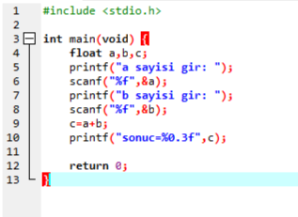

**2. Soru** Aşağıda C programında verilen her komutun anlamını açıklayınız.(20p)

1. Satır: Yorum satırıdır, koda herhangi bir etkisi yok.

2. Satır: Kütüphane tanımlanmıştır.

3. Satır: Fonksiyon başlatılmıştır.

4. Satır: printf ile kullanıcıya “merhaba” yazısı ulaştırılmıştır, \n ile satır atlanmıştır,

5. Satır: printf ile kullanıcıya “nasılsın” yazısı ulaştırılmıştır.

6. Satır: Son değer sıfıra eşitlenmiştir ki program çalışmayı durdursun.

**3. Soru** Aşağıdakilerden hangisi yanlış değişken ismidir? (10p)

F ve L

**4.Soru** Tamsayı olarak tanımlanmış “toplam” değişkenini doğru bir şekilde ifade ediniz.(10p)

int toplam;

**5.Soru** Kullanıcıdan iki tamsayı alarak bu sayıların toplamını bulup ekranda gösteren bir C programyazınız. (15p)

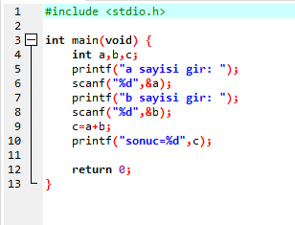

**6.Soru** Aşağıdaki seçeneklerden hangisinde tamsayı olarak tanımlanan toplam değişkenine ilk değer olarak 0 atanmıştır?(5p)

CEVAP: C

**7.Soru** Aşağıdaki komutlar yürütüldüğünde a, b ve c’nin son değerleri ne olur?(10p)

A=11, B=7, C=2

**8.Soru** Aşağıdaki program parçasının çıktısı nedir? (15p)

-27.38

-28.4

25

290